Listado de especies
Arbol del Pan (Artocarpus altilis) 9
Macadamia (Macadamia tetraphyla o Macadamia integrifolia) 9
Mango (Mangifera indica) 10
Mamón (Carica papaya) 10
Palta (Persea americana) 11
Coco (Cocos nucifera) 11
Cacao (Theobroma cacao) 12
Chirimoya (Annona cherimola) 12
Lichi (Litchi chinensis) 13
Acerola (Malpigjia emarginata) 14
Carambola (Averrhoa carambola) 14
Pitaya (Hylocereus sp y Selenicereus sp) 15
Castaño de Guinea (Pachira aquatica) 15
Pomarrosa (Syzygium jambos) 16
Algarroba (Ceratonia siliqua) 16
Granada (Punica granatum) 17
Ananá (Ananas comosus) 17
Maracuyá (Passiflora edulis) 18
Yvapuru (Plinia cauliflora) 18
Guaraná (Paullinia cupana) 19
Chañar (Geoffroea decorticans) 19
Pitanga (Eugenia unifora) 20
Tomate de Árbol (Solanum betaceum) 20
Tuna (Opuntia ficus-indica) 21
Arazá (Eugenia stipitata) 21
Feijoa (Feijoa sellowiana) 22
Guaviyú (Eugenia pungens) 22
Guayabo (Psidium guajava) 23
Cerella (Eugenia involucrata) 23
Ubajay (Hexachlamys edulis) 24
Arrayán (Blepharocalyx salicifolius) 24

Arbol del Pan (Artocarpus altilis)
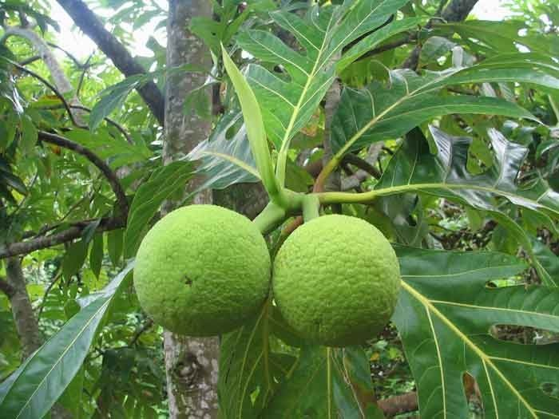

Macadamia (Macadamia tetraphyla o Macadamia integrifolia)
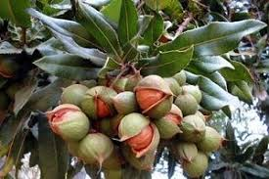

Mango (Mangifera indica)
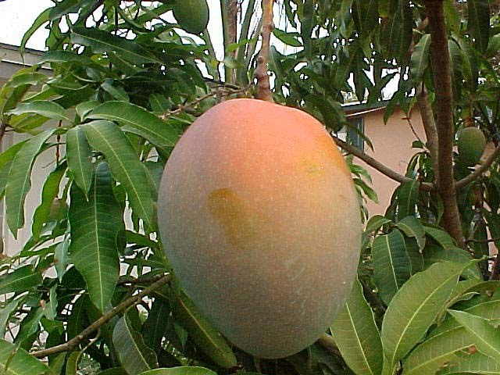

Mamón (Carica papaya)
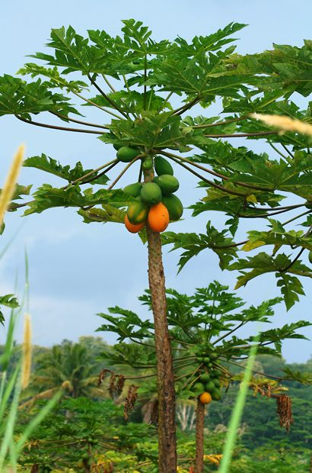

Palta (Persea americana)
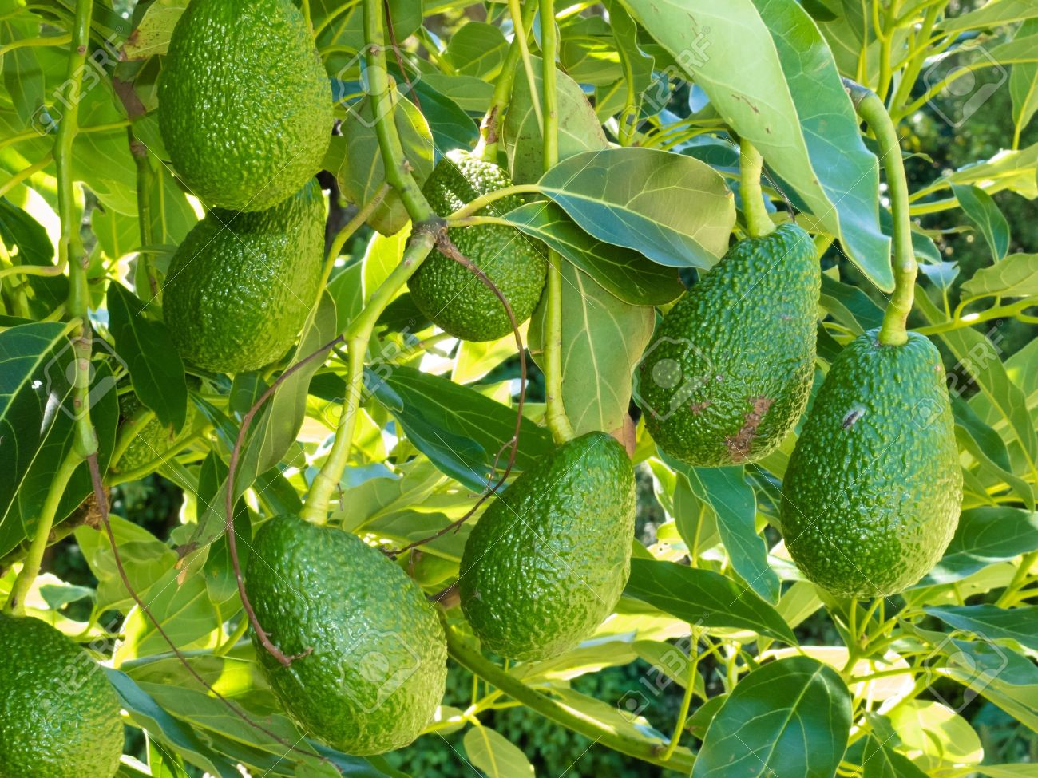

Coco (Cocos nucifera)
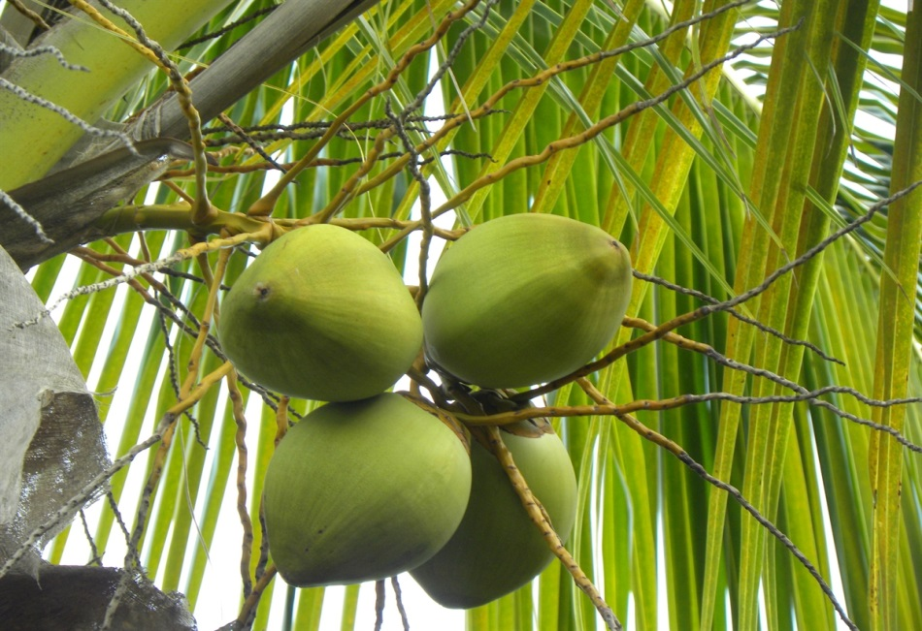

Cacao (Theobroma cacao)
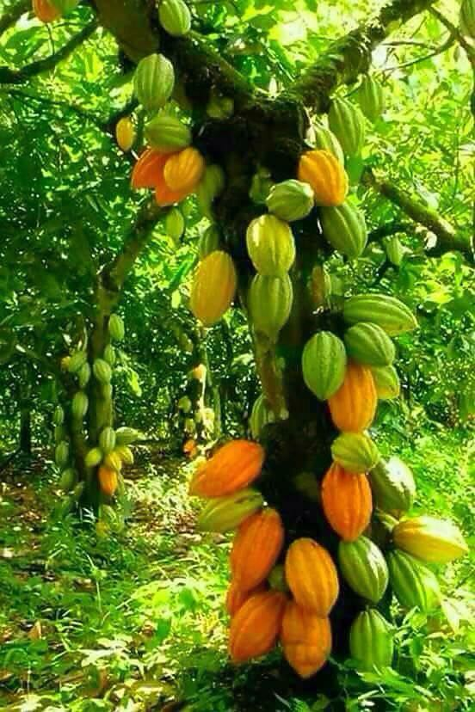

Chirimoya (Annona cherimola)
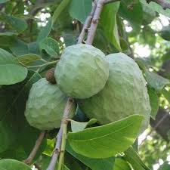

Lichi (Litchi chinensis)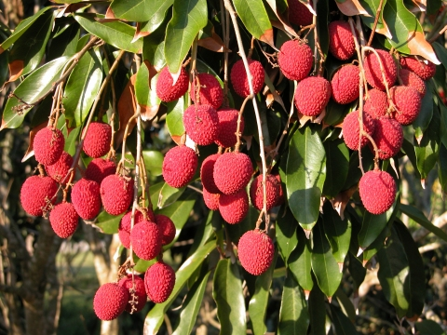

Acerola (Malpigjia emarginata)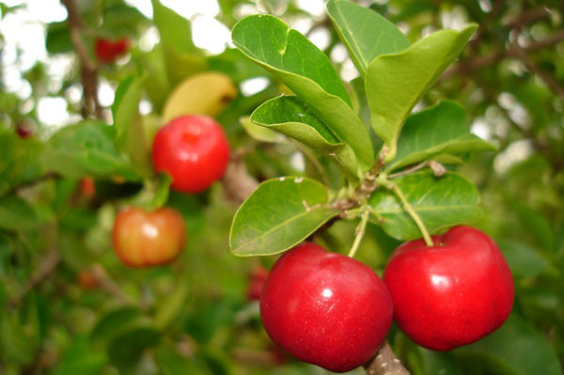

Carambola (Averrhoa carambola) 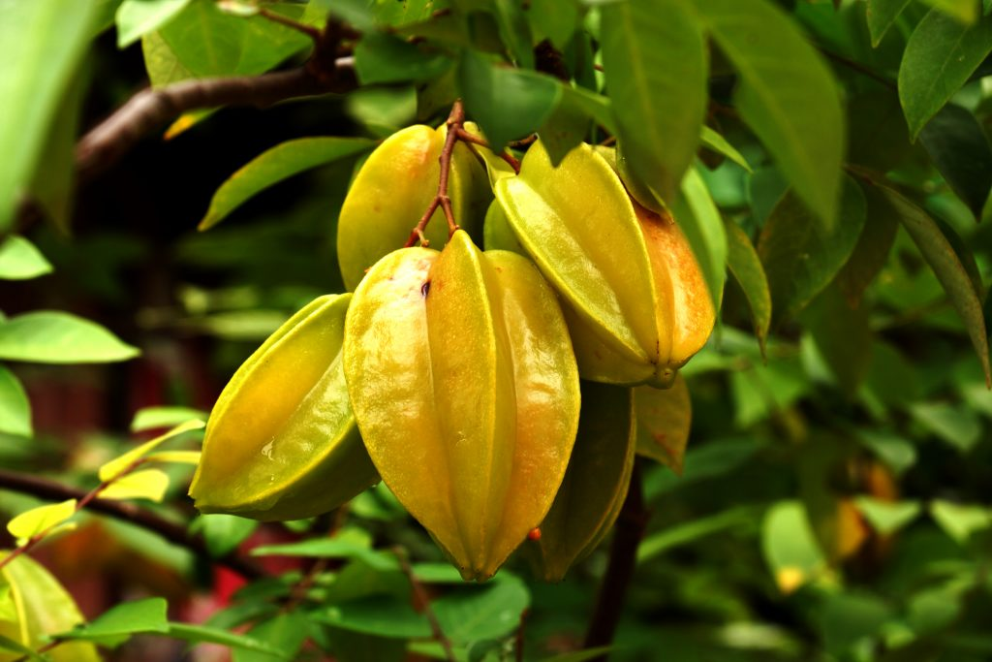

Pitaya (Hylocereus sp y Selenicereus sp)
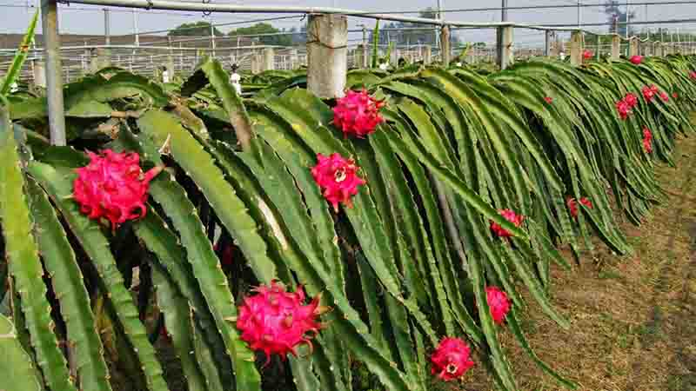

Castaño de Guinea (Pachira aquatica)
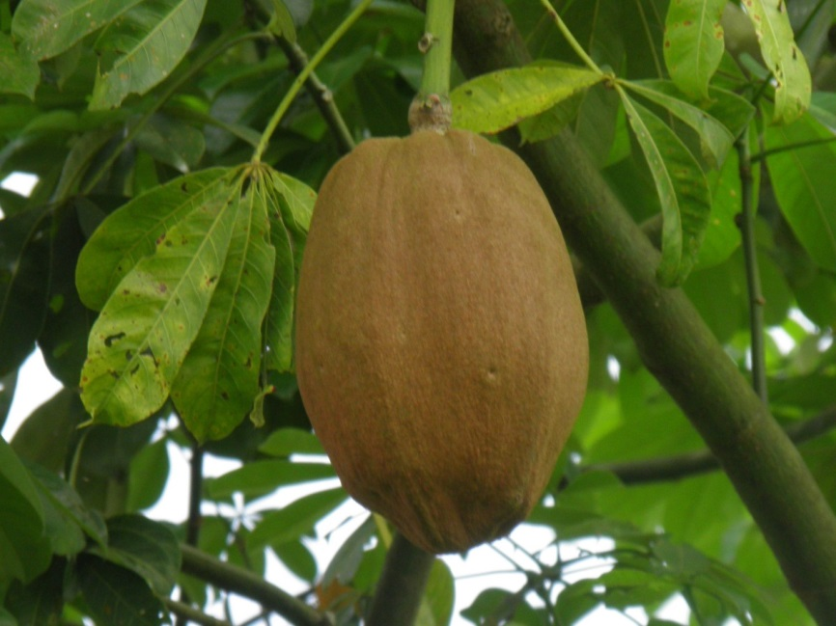

Pomarrosa (Syzygium jambos) 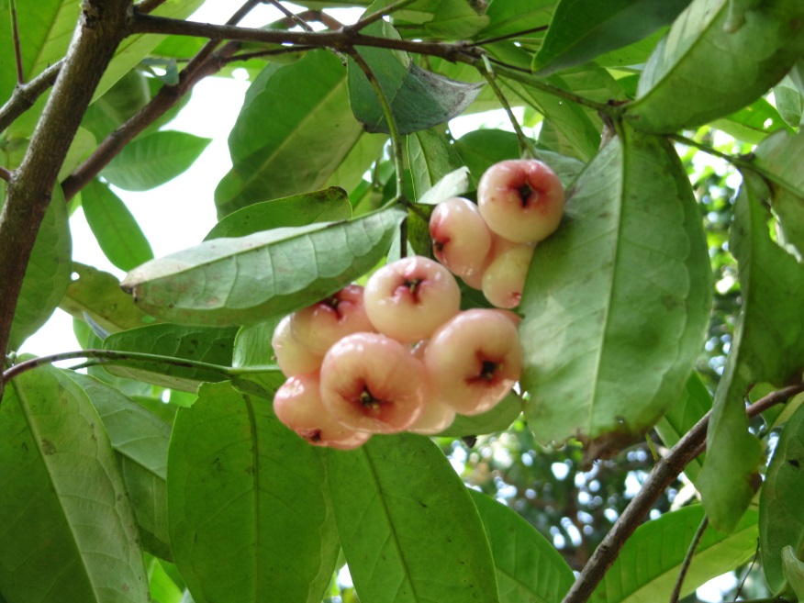

Algarroba (Ceratonia siliqua) 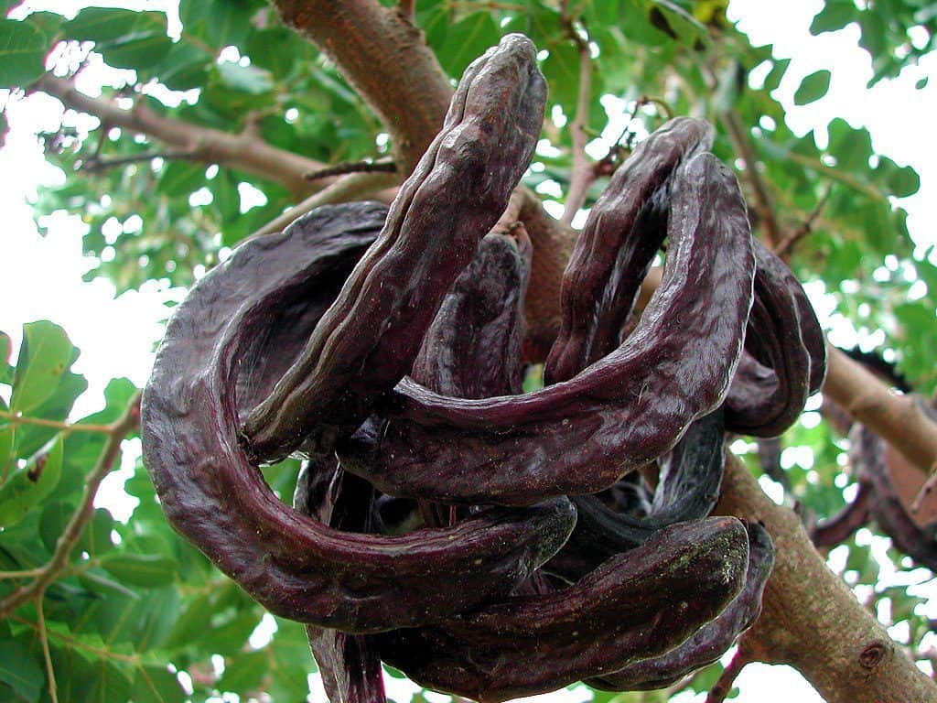

Granada (Punica granatum) 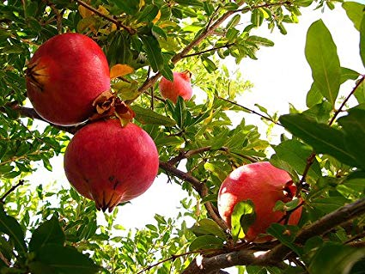

Ananá (Ananas comosus)
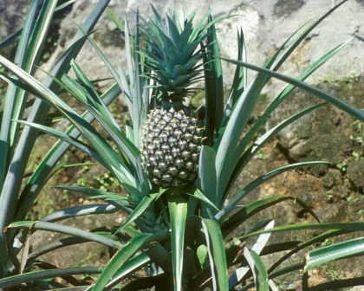

Maracuyá (Passiflora edulis)
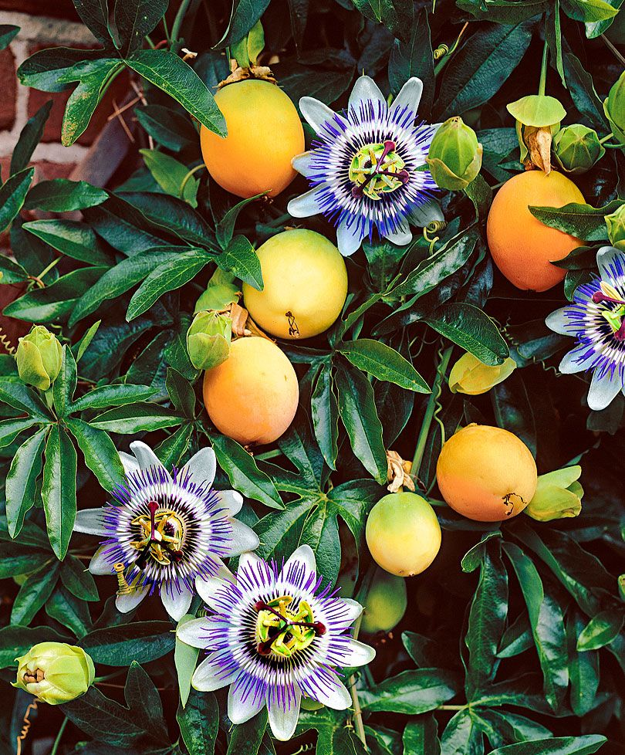

Yvapuru (Plinia cauliflora)
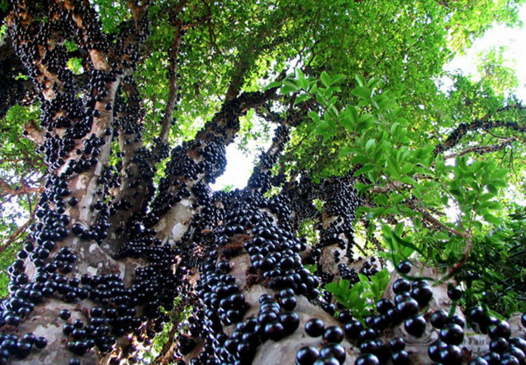

Guaraná (Paullinia cupana) 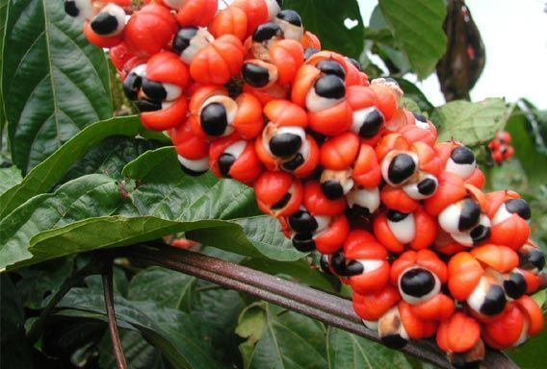

Chañar (Geoffroea decorticans) 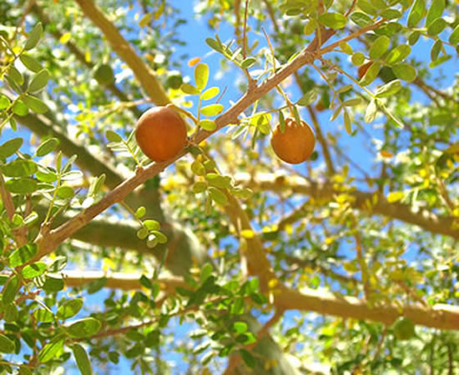

Pitanga (Eugenia unifora) 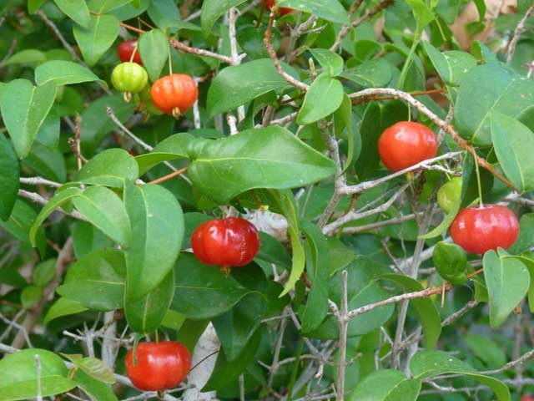

Tomate de Árbol (Solanum betaceum)
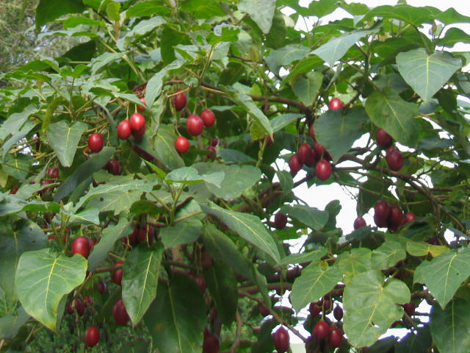

Tuna (Opuntia ficus-indica) 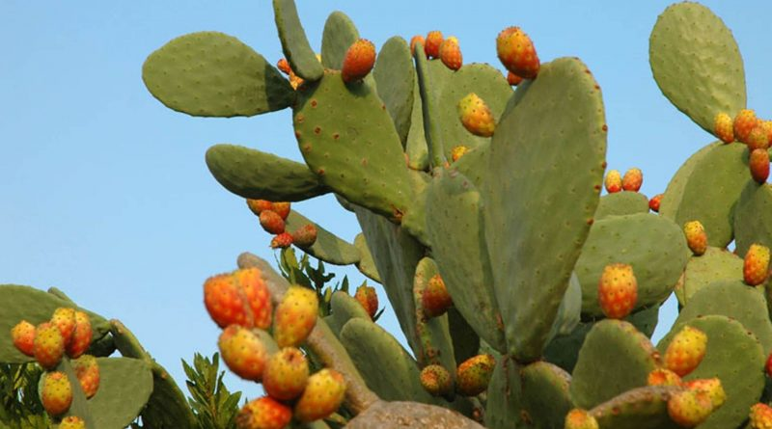

Arazá (Eugenia stipitata)
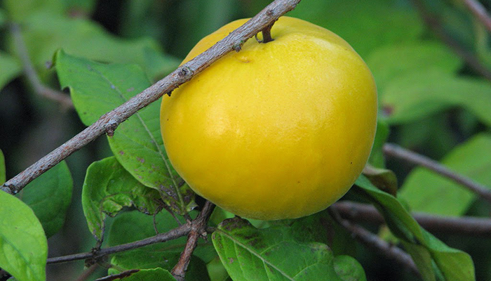

Feijoa (Feijoa sellowiana) 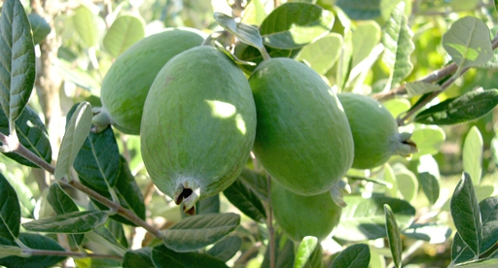

Guaviyú (Eugenia pungens) 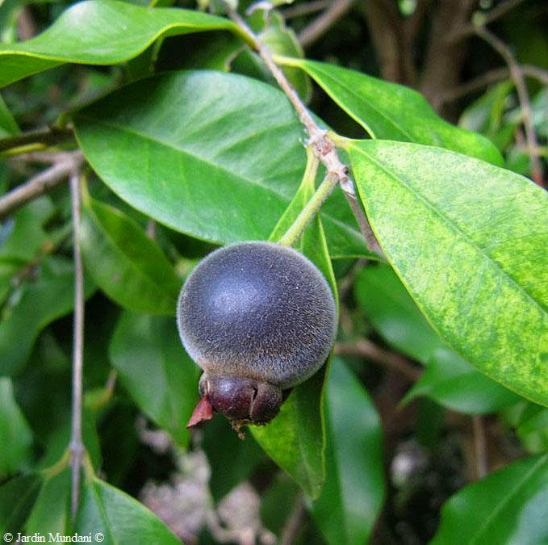

Guayabo (Psidium guajava) 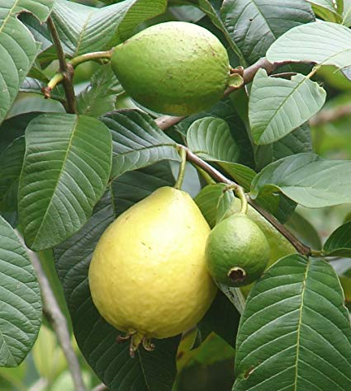

Cerella (Eugenia involucrata) 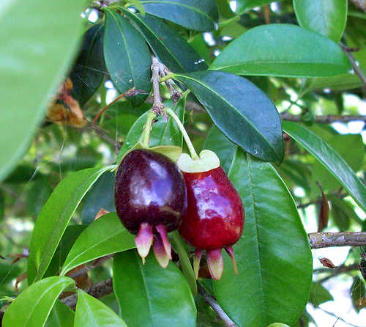

Ubajay (Hexachlamys edulis)
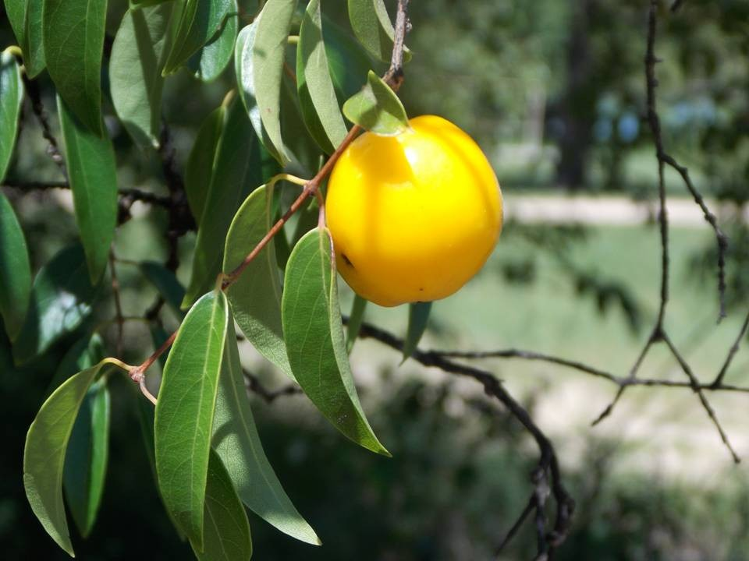

Arrayán (Blepharocalyx salicifolius) 